Муниципальное бюджетное дошкольное образовательное учреждение муниципального образования город Краснодар
«Центр развития ребёнка – детский сад №110 «Теремок»

Подготовила и провела:
воспитатель Каширина А. Я.
Дата: 13.05.2020

Тема: «Любимые праздники»
Дистанционная, комплексная образовательная деятельность по развитию речи и аппликации на сервисе ZOOM с воспитанниками
группы №2 «Капитошки»

Цель: расширить представления детей о праздниках. Выделить некоторые характерные особенности праздника (атрибутика, отношение и настроение).
Задачи:
- вызвать положительное эмоциональное отношение к праздникам
- развить интонационную выразительность речи, умение разыгрывать ролевой диалог в игре - драматизации
- развивать дикцию, уточнять и закреплять правильное произношение звуков [р], [р'] в стихотворных строчках
Встреча началась с организационного момента: настройка электронных устройств участников, приветствие.
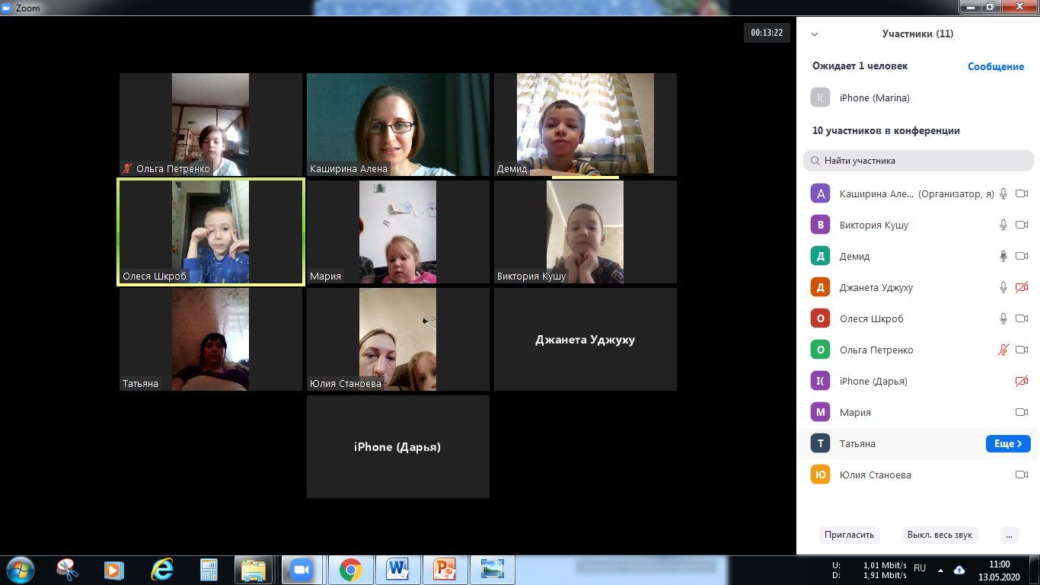

На первом этапе прочитала детям стихотворение:
В. Степанова
«Любимые праздники»
Мы любимых праздников
С нетерпеньем ждем.
Нам приносят праздники
Радость в каждый дом.
С песни начинается
Праздничный денек,
В сердце зажигается
Теплый огонек.
Жалко, что кончаются
Праздничные дни,
Но не забываются
Никогда они.

Используя иллюстративный материал, вместе с детками вспомнили какие праздники мы знаем.

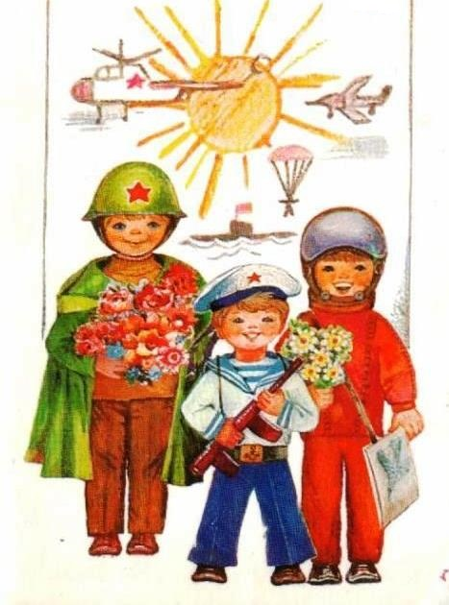

Рассказала, что во время праздника люди гуляют по улицам с цветами, шарами, флажками.

Предложила выучить стихотворение А. Барто «Флажок»:
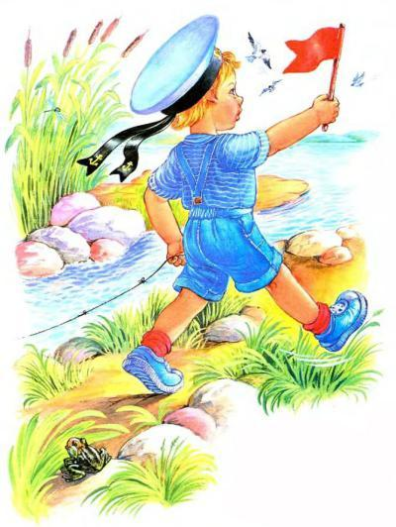
Горит на солнышке
Флажок,
Как будто я
Огонь зажёг.

Развивали дикцию, закрепляли правильное произношение звуков [р], [р'] в стихотворных строках.
Прочитала детям стихотворение Э. Мошковской «Шарик»
- Шарик, хочешь – отпущу?
- Ой, хочу, хочу, хочу.
- Ты направо, или влево?
Ты ведь должен мне сказать,
Или прямо-прямо в небо?
Где потом тебя искать,
Я тогда тебя поймаю!
- Я не знаю… Я не знаю…
Ну а если б даже знал,
Ни за то бы не сказал!
Далее по стихотворению разыграли с детками сокращенный ролевой диалог.
Динамическая пауза:
Если нравится тебе
Если нравится тебе, то делай так
(2 щелчка пальцами над головой)
Если нравится тебе, то делай так
(2 хлопка)
Если нравится тебе, то делай так
(2 хлопка за коленками)
Если нравится тебе, то делай так
(2 притопа)
Если нравится тебе, то ты скажи: «Хорошо».
Напомнила деткам, что во время праздников вечером бывает салют. Затем познакомила детей с рассказом В. Сутеева «Салют».

Обсудили с детьми, где и когда они видели салют.
На рефлексивно-оценочном этапе беседы дети поделились своими
впечатлениями.
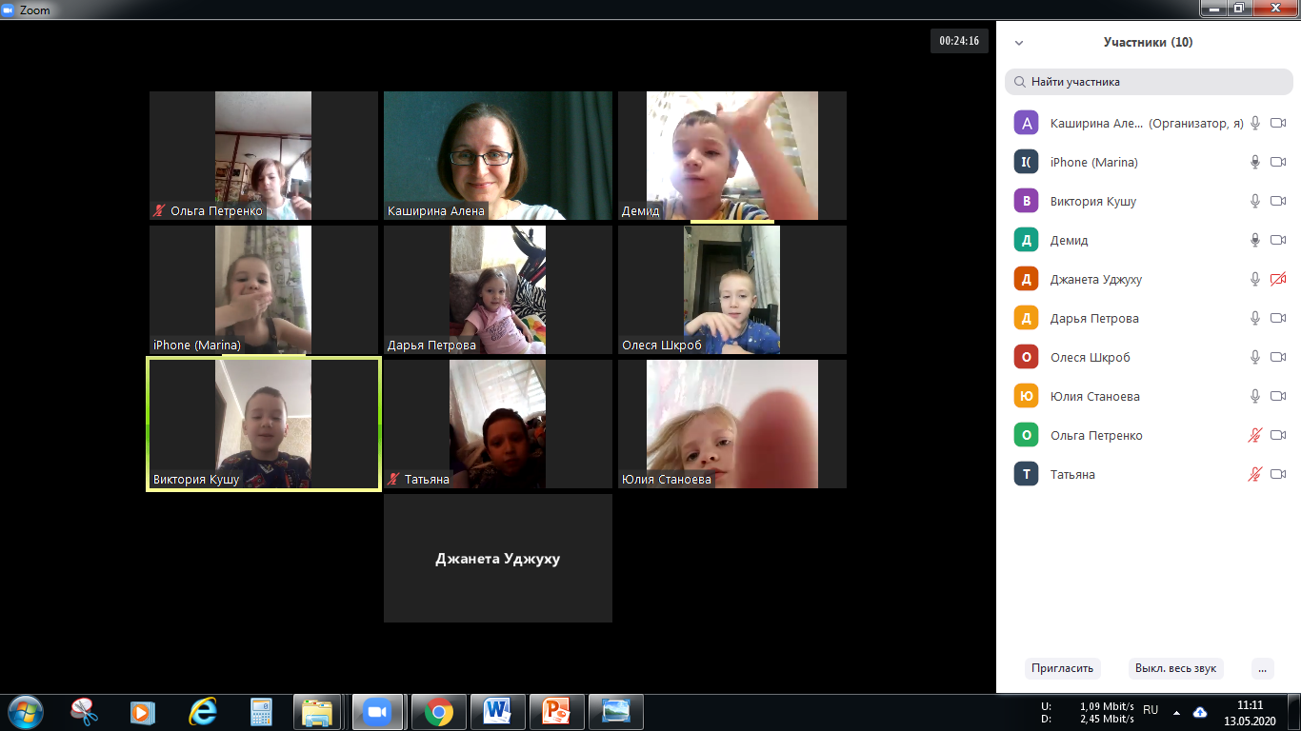
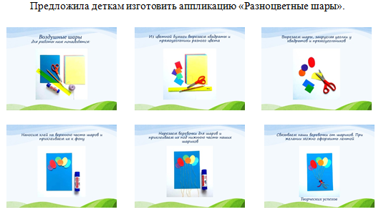
Творческие результаты наших деток.
